附件3
武汉江城明珠豪生酒店交通指南
一、乘车路线
1．武汉天河国际机场
乘地铁：乘坐地铁2号线（光谷广场方向），在江汉路站下车（共十六站），再乘坐出租车起步价(约10元）即可抵达酒店。
乘出租车：预计时长30分钟，约80元。
2．武汉火车站
乘地铁：乘坐地铁4号线（黄金口方向），在钟家村站下车（共十八站），换乘地铁6号线（金银湖公园方向），在大智路站下车（共六站），再乘坐出租车起步价(约10元）即可抵达酒店。
乘出租车：预计时长30分钟，约40元。
3．汉口火车站
乘地铁：乘坐地铁2号线（光谷广场方向），在江汉路站下车（共六站），再乘坐出租车起步价(约10元）即可抵达酒店。
乘出租车：预计时长15分钟，约18元。
4．武昌火车站
乘地铁：乘坐地铁7号线，三阳路站下车，步行10-15分钟即可抵达酒店。
乘出租车：预计时长20分钟，约23元。
二、酒店地图
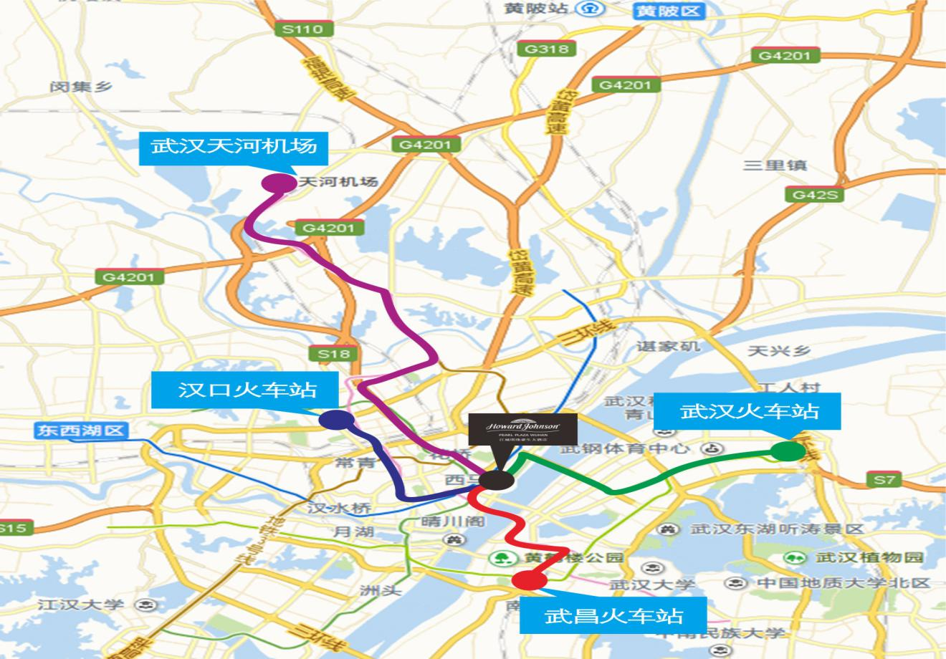
三、联系方式
地址：武汉市汉口沿江大道182号
总机：027-82776666

